全国のあしなが猟師の皆様へ

一般社団法人猟協
理事長 原田祐介
山里カフェ Mui
代表 清水潤子

「あしなが猟師さんプロジェクト」実施における不用品募集について

今回実施させていただくイベント「狩猟の魅力まるかじりFES IN TOYOTA」に於いて、イベント趣旨の中に「若手狩猟者の確保」がございます。皆様や私達も狩猟を始めた頃は妄想に思いを馳せ、様々な狩猟グッズを色々と購入したことを懐かしく思います。そこで皆様にお願いしたいのは「昔に購入した狩猟グッズでもう使わない」など不要なものがございましたら、ぜひ若手の猟師や猟師候補に譲っていただけませんでしょうか？若手の狩猟参入者の中の障壁としてやってはみたいがコストが掛かるなどの意見もあり、その障壁を少しでも取り除いてあげる事で参入するきっかけになればとの思いを「あしなが猟師さんプロジェクト」として形にし、今回のイベント内におきましてバザーを実施することを企画いたしました。つきましては、皆様の善意と「狩猟」というキーワードにおける不用品（狩猟時に使う、身につける、着るなど）をご提供いただける方を広く募集しております。何卒ご協力の程宜しくお願い申し上げます。
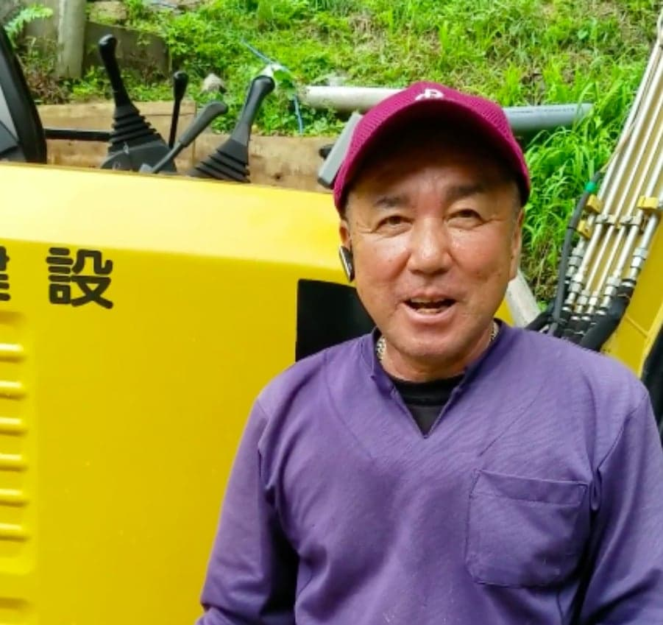
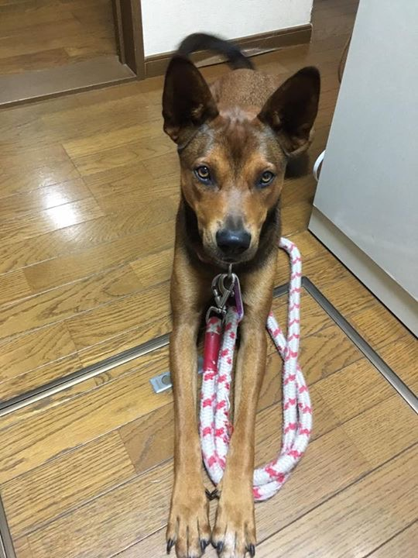
尚、このバザーによる売上金の全額を全国の大学狩猟系サークル、部活動を行っている全国学生連合（東京大学狩人の会事務局）へ寄贈させていただき若手猟師の活動支援とさせていただきます。

【募集品目】
狩猟系グッズ類
アウトドアギア類
サバイバルグッズ
複数点でも結構です

愛知県豊田市のあしなが猟師健ちゃん 猟犬：足長ベリーさん

【引き取りができないもの】
- 販売に免許、許可や届出が必要なもの(危険物・医薬品・たばこ・酒類・金券類、火薬類、銃砲類等)
- 社会通念上、不適当あるいは違法なもの(ポルノ・麻薬・拳銃・盗品・偽ブランド商品)
- 契約を必要とするもの(金融関連商品や携帯電話、クレジット契約が必要な物等)や割引券など
- 著しく劣化している衣類（シミ、汚れ、破れ、ほつれ、スレ、脱色等）
- 靴類（サイズが様々で売れ残る可能性が高いため）
- はく製類
- 下着類
- 衛生品類
- 液体類
- 飲料及び食品
- 化粧品及ぶ薬品等
- 不良品(実働しないもの、壊れているもの)
- 動物や植物
- 配送不能な大きなもの
- 品目について迷った場合のご相談は下記お問い合わせ先までご連絡をお願いいたします
【商品送付先】
必ず元払いでご協力をお願いします。着払いでお届けいただいても受け取りをいたしません。皆様にご協力をお願いします。
〒444−2502
愛知県豊田市北小田町伯母平２６
山里カフェMui
090-5037-5199
- 品目は不用品と必ずお書きください
- 不用品をご提供いただいた方はお礼として関連するFBページなどでお写真とお名前を載せさせていただきたく思いますので下記の事務局メールアドレスまでお名前と写真、寄贈した品目を合わせてご送付ください。（任意です）
【この件に関するお問い合わせ先】
株式会社ＴＳＪ内 一般社団法人猟協奈良オフィスイベント出店事務局
TEL＆FAX : 0742-31-3462
MAIL: info@hunters-cooperative.jp
HP: http://hunters-cooperative.jp
イベント出店担当：仲村篤志 携帯:0８0-4２３６-６８１０

